**Кузура Анна Микитова**

14.09.1845 – крещение, родилась 10.09.1845, крестные рордители Тарасевич Демьян Павлов с деревни Недаль и Коберда Мария Иосифова с деревни Недаль (НИАБ 136-13-141, л.51об-52, №49/1845-р (ориг), НИАБ 136-13-147, л.347об-348, №49/1845-р (коп)).

6.10.1850 - помещичья крестьянка, в ревизию 1834 года на 25.01.1834 – 7 лет (родилась около 1843 года), жила в доме 3 (НИАБ 333-9-543, л.136).

1858 - помещичья крестьянка, в ревизию 1858 года 14 лет, жила в доме 3 (НИАБ 23-1-2, л.62).

**НИАБ 136-13-141** Лист 51об-52. **Метрическая запись №49/1845-р (ориг).**

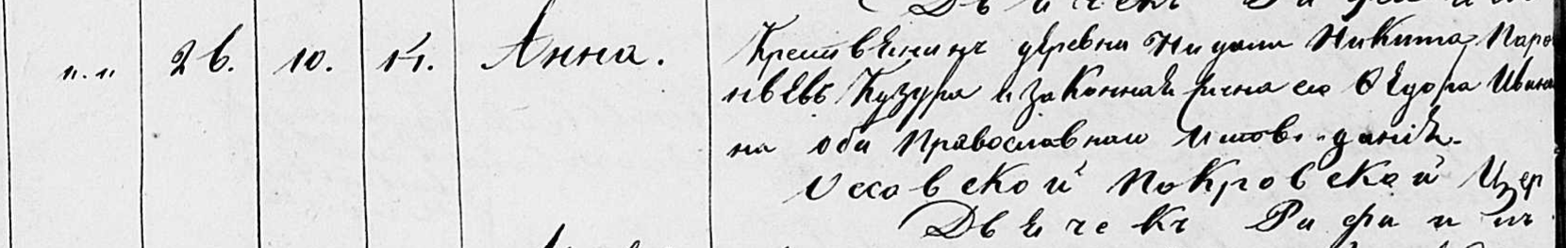

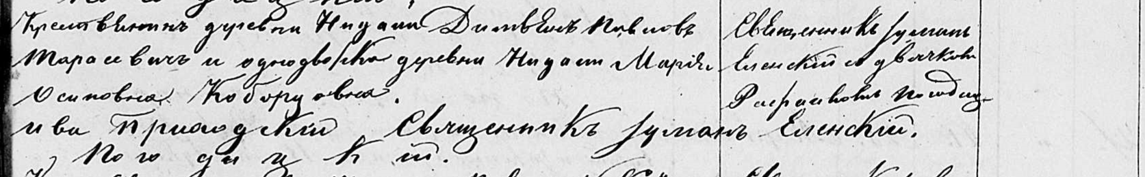

Осовская Покровская церковь. 14 сентября 1845 года. Запись о крещении.

Кузурова Анна Никитина – дочь крестьян с деревни Недаль, православных, родилась 10 сентября 1845 года: Кузура Анна Микитова, деревня Недаль.

Кузура Никита Парфеньев – отец: Кузура Микита Пархвенов, деревня Недаль.

Кузурова Федора Ивановна – мать: Кузура Федора Гаврилова, деревня Недаль.

Тарасевич Димьян Павлов – крестный отец, крестьянин, с деревни Недаль: Тарасевич Демьян Павлов, деревня Недаль.

Кобордовна Мария Осиповна – крестная мать, однодворка, с деревни Недаль: Коберда Мария Иосифова, деревня Недаль.

Еленский Юльян – приходской священник.

Погодицкий Рафаил – дьячек.

**НИАБ 136-13-147** Лист 347об-348. **Метрическая запись №49/1845-р (коп).**

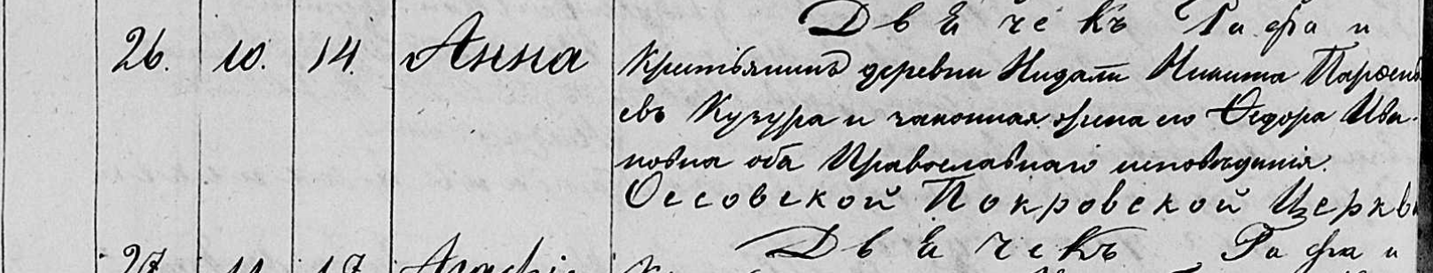

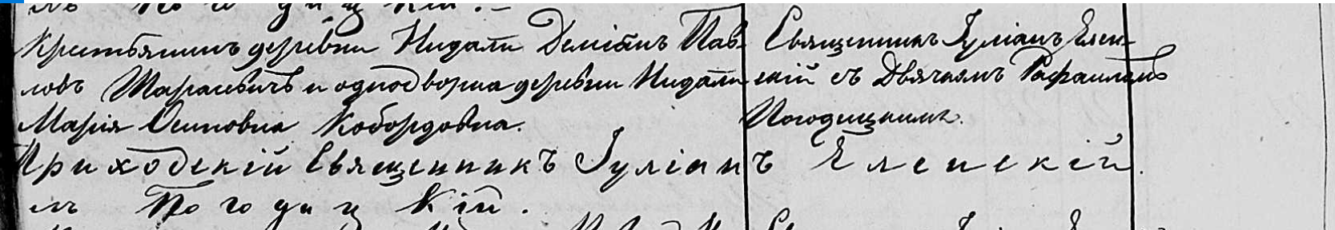

Осовская Покровская церковь. 14 сентября 1845 года. Запись о крещении.

Кузурова Анна Никитина – дочь православных крестьян с деревни Недаль, родилась 10 сентября 1845 года: Кузура Анна Микитова, деревня Недаль.

Кузура Никита Парфеньев – отец: Кузура Микита Пархвенов, деревня Недаль.

Кузурова Федора Ивановна – мать: Кузура Федора Гаврилова, деревня Недаль.

Тарасевич Демьян Павлов – крестный отец, крестьянин, с деревни Недаль: Тарасевич Демьян Павлов, деревня Недаль.

Кобордовна Мария Осиповна – крестная мать, однодворка, с деревни Недаль: Коберда Марьяна Иосифова, деревня Недаль.

Еленский Юльян – приходской священник.

Погодицкий Рафаил – дьячек.

**НИАБ 333-9-417**

Ревизские сказки 9 переписи Борисовского уезда книга 10 за 1850 год

Помещичьи крестьяне под буквою С

лист 223 Ревизская сказка тысяча восемсот пятдесятого года октября шестаго дня Минской губернии Борисовскаго уезда имения Мстиж с принадлежащими к оному деревнями помещика Иосифа Михайлова Слизня в состоящих мужескаго и женскаго пола крестьянах

лист 299об-300 деревня Нидаль

№2 Никита Парфенов Кузура 35 – 51

Никиты Парфенова сыновья от 1й жены 1й Михаил 13 – ум 184_

2й Павел 5 – 21

Никиты от 1й жены сын 3й Сымон 3 – 19

4й Григорий 2 – 18

Никиты Парфенова от 2й жены сын Петр новорожд – 1

Никиты пасынок Яков Цимошков Буза новорожд – 9

Парфенова Никиты жена Федора Гавриилова 37

его дочери Палянея 7

Анна 6

Павла Никитина жена Федора Федорова 22

Сымона Никитина жена Марьяна Янкова 21

Никиты пачерица Парася Тимошкова 9

помещичья крестьянка, в ревизию 1834 года на 25.01.1834 – 7 лет (родилась около 1843 года), жила в доме 3 (НИАБ 333-9-543, л.136).

**НИАБ 23-1-2**

10 Ревизские сказки Мстижской волости (1858 г с поздними дополнениями)

имение Мстиж Софии Воллович (бывшее владение Иосифа Слизня) 1-65

Лист 61об-62 деревни Нидали

*2/3* Никита Парфенов Кузура 51 - 59

Никиты от 1й жены сын 1й Павел 21 - переведен в деревню Воилово в №5

Никиты от 1й жены сын 2й Сымон 19 - 27

Сымонов сын 1 Федор новор - 2

2 Михаил новор - 1

Никиты от 1й жены сын 3й Григорiй 18 - 20

Никиты Парфенова от 2й жены сын Петр 1 - *умер 1857 (зачеркнуто)* 9

Никиты пасынок Яков Цимошко Буза 9 - 17

Никиты Парфенова жена Федора Гаврiилова 45

его же дочери Паланея 15

Анна 14

Сымона Никитина жена Марьяна Янкова 29

Григорiя Никитова жена Юстына Григорьева 28

Никиты пачерица Парасья Тимошкова 17

помещичья крестьянка, в ревизию 1858 года 14 лет, жила в доме 3 (НИАБ 23-1-2, л.62).